# Operații aritmetice de bază

## Adunarea

+1+1

5489(10)+

157(10)

5646(10)

an an-1 ... a1 a0 (p) +

bm bm-1 ... b1 b0 (p)

ck ck-1 ... c1 c0 (p)

Baza 16:

0

..

9

A (10)

B (11)

C (12)

D (13)

E (14)

F (15)

i=0,max(m,n) presupunem că completăm numărul mai scurt cu cifre de 0, t0=0

ci ← (ai+bi+ti) mod p

ti+1 ← (ai+bi+ti) div p

k= max(m,n)+1, cmax(m,n)+1=t max(m,n)+1

 

**5**

**4**

**(2)**

**(2)**

**(2)**

## Scăderea

-1

5489(10)-

857(10)

4632 (10)

Precondiție: A>=B

an an-1 ... a1 a0 (p) -

bm bm-1 ... b1 b0 (p)

cn cn-1 ... c1 c0 (p)

i=0,n presupunem că completăm numărul mai scurt cu cifre de 0, t0=0

ci ← p+ai-bi+ti , dacă ai+ti <bi, ti+1=-1

ci ← ai-bi+ti altfel, ti+1=0

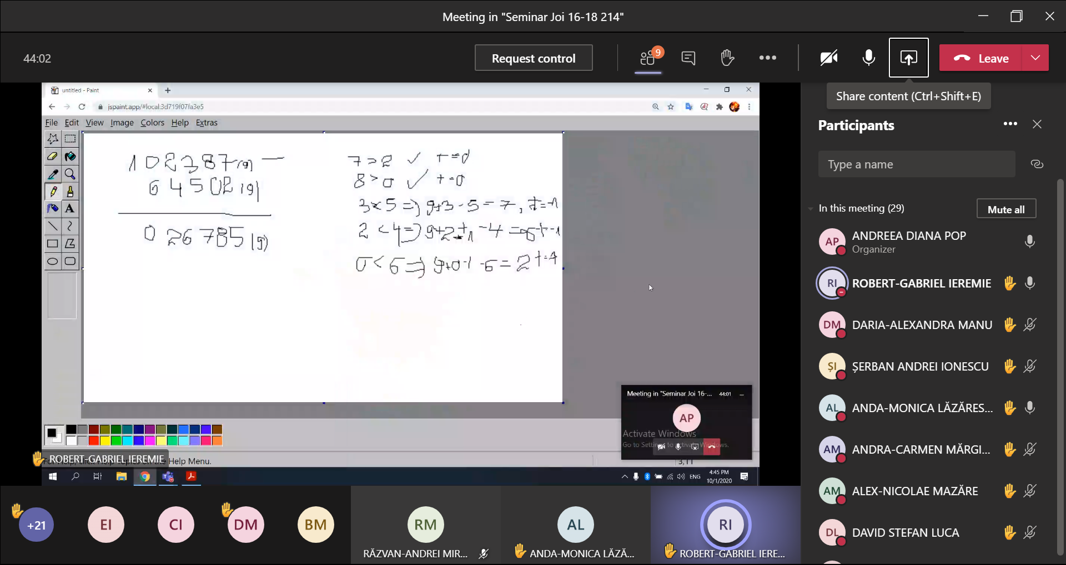



## Înmulțirea cu o cifră

+3+3+6+6

5489(10)*

7(10)

38423 (10)

an an-1 ... a1 a0 (p) *

b (p)

cn+1 cn ... c1 c0 (p)

i=0,n , t0=0

ci← (ti+ai*b) mod p

ti+1← (ti+ai*b) div p

cn+1← tn+1

 



## Împărțirea cu o cifră

5489(10) : 7(10)=784 (10) rest 1 (10)

(0*10+5):7= 0 rest 5

(5*10+4):7=7 rest 5

(5*10+8):7=8 rest 2

(2*10+9):7=4 rest 1

an an-1 ... a1 a0 (p) : b (p) = cn cn-1 ... c1 c0 (p) rest r(p)

i=n,0 , tn=0

(ti*p+ai):b = ci rest ti-1

r← t -1



